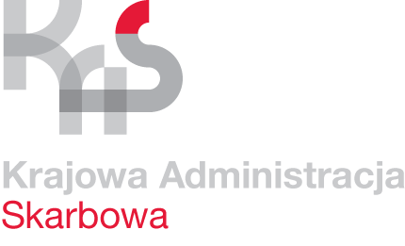
Załącznik nr 5 do Zapytania Ofertowego

Nr postępowania: 2201-ILN-2.261.26.2020

OŚWIADCZENIE
o spełnieniu warunków udziału w postępowaniu na
„Sukcesywną dostawą materiałów biurowych oraz artykułów papierniczych w 2021 roku dla jednostek Izby Administracji Skarbowej w Gdańsku”

W dniu 2020 r., oświadczam (oświadczamy) *, że:

        - posiadam uprawnienia do wykonywania określonej działalności lub czynności, jeżeli ustawy nakładają obowiązek posiadania takich uprawnień,
        - posiadam niezbędną wiedzę i doświadczenie oraz dysponuję potencjałem technicznym i osobami zdolnymi do wykonania zamówienia,
        - znajduję się w sytuacji ekonomicznej i finansowej zapewniającej wykonanie zamówienia.
Prawdziwość powyższych danych potwierdzam własnoręcznym podpisem (potwierdzamy własnoręcznymi podpisami)*, świadom (świadomi)* odpowiedzialności karnej na podstawie art. 271 Kodeksu Karnego.

……………………………………
(podpis uprawnionego przedstawiciela Wykonawcy,
pieczęć imienna wraz z podpisem lub czytelny podpi

